Zorgverzekeringswet
Wat is een zorgverzekering?
Een zorgverzekering is een verplichte verzekering voor de kosten van bijvoorbeeld de huisarts, het ziekenhuis en geneesmiddelen van de apotheker.
Wie moeten zich volgens de wet verzekeren?
Iedereen die het nodig heeft krijgt medische zorg. Om die zorg te kunnen betalen, is iedere inwoner van Nederland verplicht om een zorgverzekering af te sluiten. Die verplichting geldt dus ook voor kinderen onder de 18 jaar. Mensen die niet in Nederland wonen, maar hier wel werken en loonbelasting betalen vallen ook onder de verzekeringsplicht.
Wie wordt opgespoord en beboet?
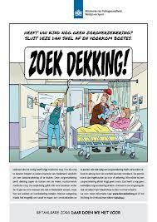
Iedereen die verplicht is om een zorgverzekering af te sluiten maar dat niet doet, wordt opgespoord en aangemaand om een verzekering af te sluiten. Daarnaast kunnen er boetes volgen en uiteindelijk zal het College voor zorgverzekeringen (CVZ) een zorgverzekering voor deze onverzekerden afsluiten. De premie wordt dan ingehouden op loon of uitkering. Wie echter nú een zorgverzekering afsluit krijgt géén boete.
Waarom u niet onverzekerd kunt zijn.
Nederland telt meer dan 150.000 mensen die geen zorgverzekering hebben. De regering wil dat iedereen die zich volgens de wet moet verzekeren een zorgverzekering afsluit. Want alleen als iedereen meedoet, kunnen we de ziektekosten voor iedereen blijven betalen. Dit wordt solidariteit in de zorg genoemd. Maar solidariteit gaat niet alleen
over premie betalen. U kunt zich voorstellen dat een ziekenhuisopname vele malen duurder is dan uw verzekeringspremie. De kern van de sociale zorgverzekering is dus dat u premie betaalt, zonder dat daar direct zorg tegenover staat. Zo blijft zorg voor iedereen betaalbaar.
Wat gebeurt er als u toch geen zorgverzekering afsluit?
De regering gaat onverzekerden (mensen die geen zorgverzekering hebben terwijl ze dat wel verplicht zijn) opsporen. U ontvangt een brief van het College voor zorgverzekeringen (CVZ) waaruit blijkt dat u niet verzekerd bent. U krijgt de kans om binnen drie maanden een zorgverzekering af te sluiten. Als u drie maanden later nog geen zorgverzekering heeft, dan krijgt u een boete (ongeveer € 350,-). Heeft u drie maanden later nog steeds geen zorgverzekering, dan krijgt u weer een boete, en uiteindelijk meldt het CVZ u aan bij een zorgverzekeraar. U kunt de verzekeraar dan niet zelf kiezen en u betaalt een jaar lang premie aan het CVZ. Deze premie zal het CVZ rechtstreeks op uw inkomen laten inhouden. Het CVZ geeft uw werkgever of uitkeringsinstantie opdracht die premie in te houden. Dit betekent dat uw werkgever of uitkeringsinstantie er dan van op de hoogte is dat u niet aan uw verzekeringsplicht heeft voldaan. Mensen zonder vast inkomen krijgen een acceptgiro toegestuurd.

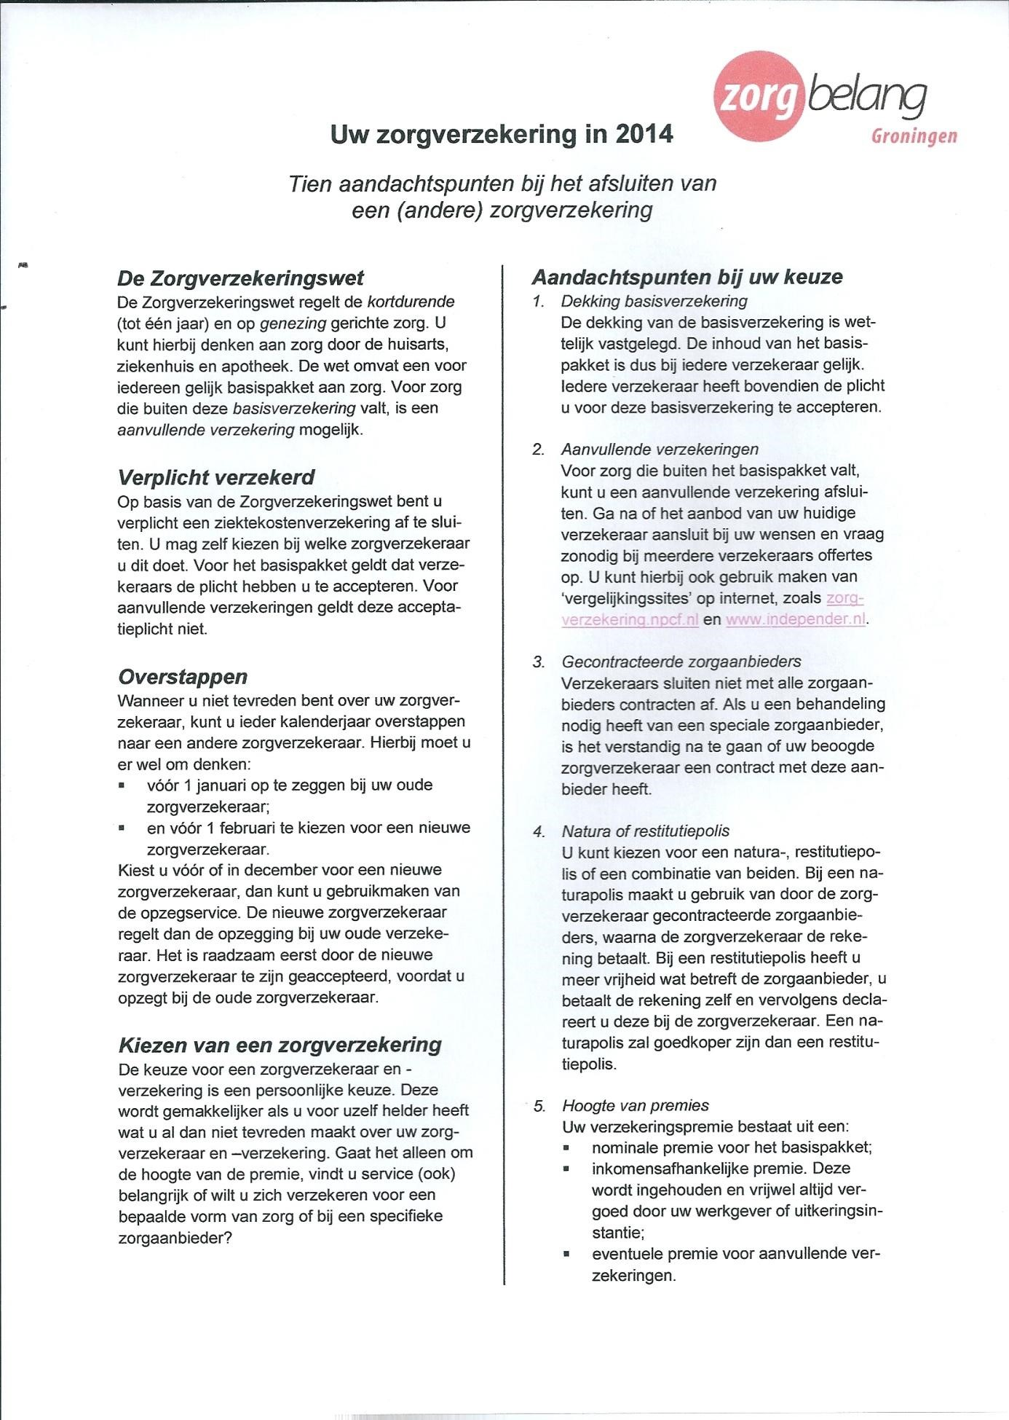

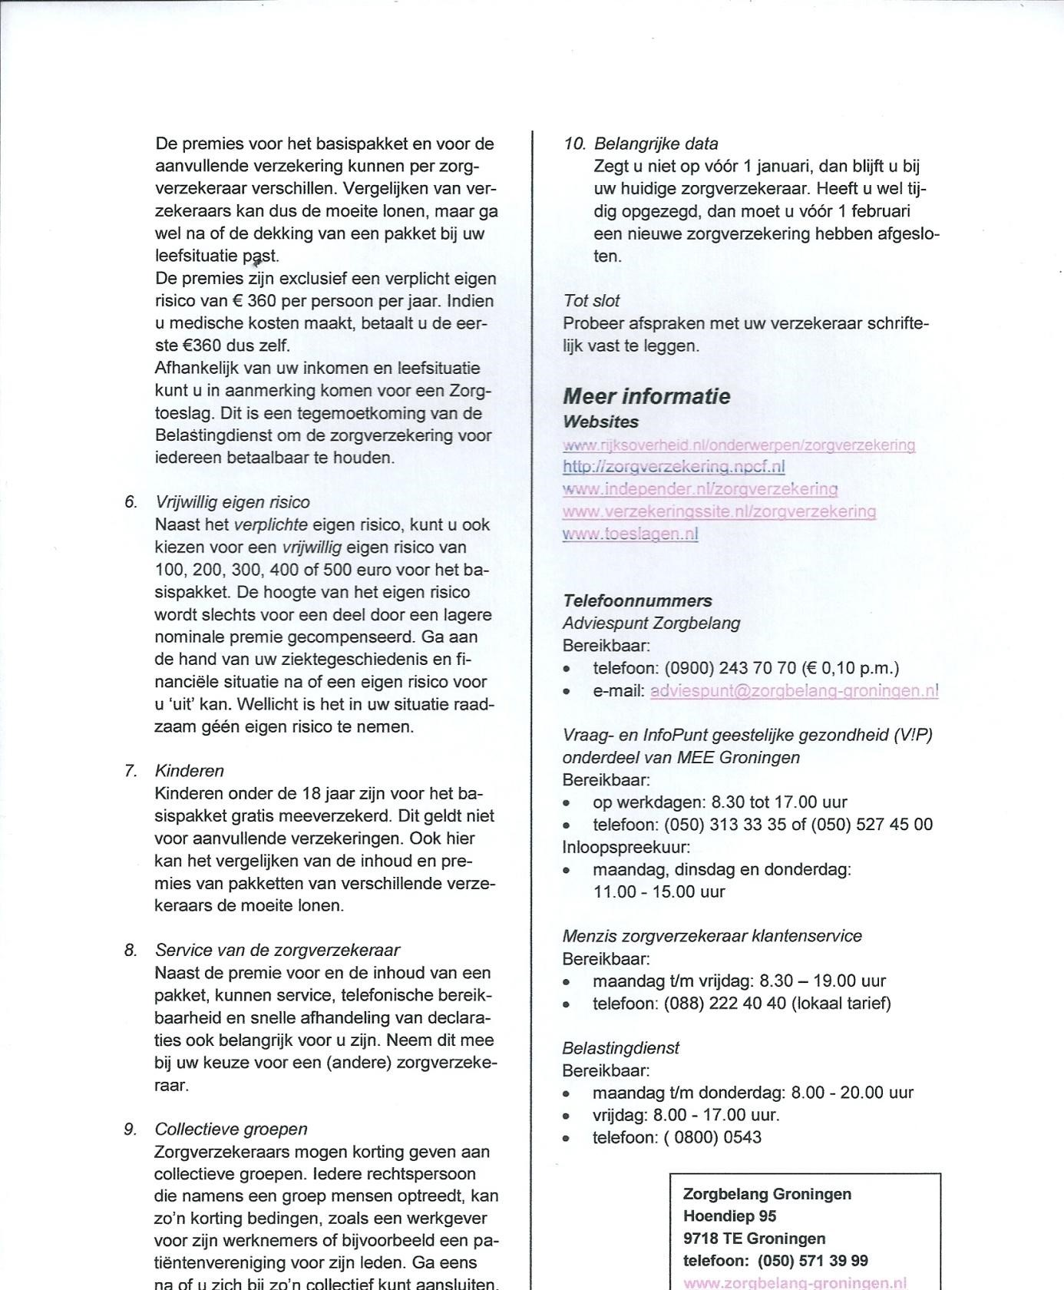

Burgerservicenummer in de zorg
Iedereen in Nederland heeft een burgerservicenummer (BSN). Dit nummer vervangt het sofinummer (sociaal-fiscaal nummer). Behalve de overheid gaat ook de zorgsector het BSN gebruiken bij het uitwisselen van gegevens met andere zorgaanbieders en in het declaratieverkeer.
Wet gebruik BSN in de zorg
De Eerste Kamer heeft 8 april 2008 ingestemd met de Wet gebruik burgerservicenummer in de zorg (Wbsn-z). Per 1 juni 2008 gaat deze wet in. Niet iedereen in de zorg kan zomaar gebruik maken van het BSN; alleen zorgaanbieders, verzekeraars en indicatieorganen die bij wet zijn aangewezen. Vanaf 1 juni 2008 mogen zorgaanbieders het BSN gebruiken, een jaar later moet het BSN worden gebruikt.
Het BSN maakt in de zorgsector een eind aan de verschillende persoonsnummers die zorgaanbieders, indicatieorganen en zorgverzekeraars nu nog gebruiken. Invoering van het BSN in de zorg heeft een aantal voordelen:
- het vermindert het aantal fouten bij het uitwisselen van patiëntgegevens
- het voorkomt persoonsverwisseling
- het maakt declareren eenvoudiger
- het geeft betere bescherming tegen identiteitsfraude.
Het BSN wordt ook gebruikt om op een betrouwbare en veilige manier patiëntgegevens uit te wisselen via het elektronisch patiëntendossier.
Legitimeren
Op basis van de Zorgverzekeringswet moeten patiënten zich sinds 1 januari 2006 in ziekenhuizen en poliklinieken kunnen legitimeren met een geldig paspoort, identiteitskaart of rijbewijs. Zodra de wet over de invoering van het BSN in de zorg van kracht is en daartoe verplicht, moeten patiënten zich óók legitimeren bij andere zorgverleners, zoals de huisarts of fysiotherapeut, bij indicatieorganen en bij zorgverzekeraars. Patiënten moeten zich identificeren om vast te kunnen stellen dat BSN en persoon bij elkaar horen.

Financieringsstructuur huisartsen
Vanaf 1 januari 2006 heeft de huisartsenzorg een nieuwe financieringsstructuur. Daarmee komt het huidige onderscheid in de financieringsstructuur tussen ziekenfonds- en particuliere patiënten te vervallen. Het ziekenfondsabonnement en het particuliere consultsysteem komen samen in één nieuw systeem voor alle verzekerden. Dit systeem bestaat uit de volgende onderdelen:
- Inschrijftarief
Iedere huisarts kan per ingeschreven patiënt het inschrijftarief in rekening brengen. Dit is het basistarief en kan 1x per kwartaal ingediend worden bij de zorgverzekeraar.
Indien de huisarts een overeenkomst (getekend contract) met de zorgverzekeraar heeft, kan deze bovendien het gedifferentieerde inschrijftarief in rekening brengen. Dit gedifferentieerde inschrijftarief bestaat voor 65-plussers, voor 75-plussers en voor patiënten woonachtig in een achterstandswijk.
- Moduletarieven
Tarief voor POH-S en POH-GGZ en kan 1x per kwartaal ingediend worden bij de zorgverzekeraar.
3.Consulttarieven
Boven op het inschrijftarief komt de vergoeding per consulteenheid (maximaal 9 euro). Dit systeem is vergelijkbaar met het huidige particuliere systeem.
Er komen ook tarieven voor: visite, consult en/of visite > 20 minuten, herhaalrecept, telefonisch consult, e-mailconsult enz.
4. Overige tarieven
Dit zijn bijvoorbeeld de tarieven voor de verschillende keuringen.
5.Extra vergoedingen mogelijk (volgens afspraken in het contract met de zorgverzekeraar)
- M&I, waaronder verrichtingen als plaatsen spiraal, Cyriaxinjectie, teledermatologie
- Ketenzorg: Diabetes, CVRM, COPD

Bijzondere gevallen (bekostiging uit AWBZ):
- portio-uitstrijkjes in het kader van het bevolkingsonderzoek
- influenzavaccinaties op medische indicatie

De uitstrijkjes in het kader van het bevolkingsonderzoek kunnen worden gedeclareerd bij Stichting Bevolkingsonderzoek Noord.
De influenzavaccinaties bij Stichting Nationaal Programma Grieppreventie.

Diagnosebehandelcombinatie
Een diagnosebehandelcombinatie, normaal aangeduid met DBC of dbc, is een code in de gezondheidszorg die het geheel van een geleverd zorgproduct omschrijft. De DBC-systematiek vervangt in Nederland sinds 1 januari 2005 de oude manier van ziekenhuisfinanciering.
Tot en met 31 december 2004 werden verrichtingen, uitgevoerd bij een patiënt, apart gedeclareerd. Kortweg komt het hierop neer: hoe meer verrichtingen een ziekenhuis of medisch specialist bij een patiënt uitvoerde, des te meer kon er gedeclareerd worden. Dit zou inefficiënt werken in de hand werken. De DBC-systematiek brengt hier verandering in.

Sinds 1 januari 2005 mogen alleen nog DBC's gedeclareerd worden. Een DBC is een weergave van alle activiteiten en verrichtingen die een patiënt in het ziekenhuis doorloopt gedurende een vastgestelde periode (voor een chronische aandoening wordt voor deze periode 1 jaar gebruikt). Een DBC beschrijft met 3 codes (zorgtype (bijv. regulier, spoed), diagnose, behandeling): hoe een patiënt het ziekenhuis binnenkomt, welke diagnose er gesteld is en de voorgenomen behandeling. Ziekenhuizen mogen alleen tarieven in rekening brengen voor DBC's. Aan een groot deel van de DBC's (het zogenoemde segment A) is door de Nederlandse Zorgautoriteit (NZa) een tarief toegekend en de prijs is dus in alle ziekenhuizen in Nederland gelijk. De rest van de DBC's (segment B) heeft slechts ten dele een vast tarief; het overige deel is 'onderhandelbaar'. Segment B omvatte het eerste jaar ongeveer 10% van de ziekenhuiszorg, vooral niet-spoedeisende zorg. Het ziekenhuis en de zorgverzekeraar worden geacht hierover met elkaar in onderhandeling te treden. Hierdoor wil het Nederlandse Ministerie van VWS marktwerking in de zorg faciliteren. Het doel is uiteindelijk, dat in 2011 65 tot 70% van de ziekenhuiszorg vrij onderhandelbaar is.

Uitleg (Voorbeeld): Eén DBC staat voor de complete behandeling van een patiënt, bijvoorbeeld een total hip operatie. Voor alle behandelingen, onderzoeken, operaties en opnames die de patiënt voor de total hip moet ondergaan wordt slechts één DBC gedeclareerd. Er is dus sprake van één declarabel product (de DBC) die het geheel aan ziekenhuisactiviteiten van een patiënt in het kader van een bepaalde zorgvraag omvat. Op deze manier zou efficiënt werken gestimuleerd worden: een ziekenhuis ontvangt een vast (gemiddeld) bedrag per behandeling en ook de medisch specialist ontvangt een vast uurtarief. Hiermee wordt beoogd dat ziekenhuizen en medisch specialisten efficiënter werken en op die manier kan marktwerking in de gezondheidszorg ontstaan. Ziekenhuizen kunnen namelijk met elkaar gaan concurreren op basis van prijs en kwaliteit. Ook was het doel van de overheid patiënten meer bewust te maken van de kosten van de zorg.
DOT
Vanaf 1 januari 2012 is de DBC-systematiek aangepast op een aantal punten en werd DOT geïntroduceerd. DOT staat voor 'DBC Op weg naar Transparantie'. Daarbij zijn ongeveer 30.000 diagnose-behandelcombinaties vervangen door 4.400 nieuwe DOT-zorgproducten.

Wat betekent de DBC voor de patiënt?
Het grootste deel van de patiënten ontvangt geen rekening; die gaat rechtstreeks naar de zorgverzekeraar. Voor de patiënt die de rekening wel krijgt, geldt het volgende. De rekening die een patiënt van het ziekenhuis ontvangt, is door de invoering van de DBC/DOT slechter controleerbaar geworden dan voorheen. Onder de oude regeling stonden alle uitgevoerde verrichtingen apart op de nota. Dit was redelijk controleerbaar, omdat de verrichtingen overeen kwamen met hetgeen de patiënt had 'meegemaakt' (een bezoek aan de polikliniek, een aantal dagen in het ziekenhuis, de operatie, de gemaakte röntgenfoto's). Bij een DBC/DOT staat er een begin- en een einddatum van de behandeling, een korte, vaak uit afkortingen bestaande, omschrijving en verder veel coderingen (DBC/DOT-code, declaratiecode). Of de juiste DBC/DOT in rekening wordt gebracht is zonder verdere informatie (die zonder kennis op dit terrein te hebben niet gemakkelijk is te verkrijgen) in de meeste gevallen voor de patiënt niet controleerbaar.
Lastig is dat uit de DBC/DOT voor de verzekeraar valt af te leiden aan welke aandoening de patiënt leidt en dus de privacy van de patiënt in het geding komt.
Verder zal de patiënt op moeten letten of zijn verzekeraar een contract heeft afgesloten met het ziekenhuis waar hij onderzocht en behandeld wordt als het gaat om een diagnose die onder het Bsegment valt. Is er nl. geen contract dan loopt hij het risico zelf een deel te moeten betalen.

